

Факультет программной инженерии и компьютерной техники

Лабораторная работа № 1 по дисциплине

# «Методы и средства программной инженерии»

Вариант: 2121

Преподаватель: Письмак Алексей Евгеньевич

Выполнил: Чухно Матвей

Группа: Р3230

Санкт-Петербург 2022 г.

Задание:

1. Введение

* 1. Цель

Цель данного документа – формулирование функциональных и нефункциональных требований, выделение действующих лиц и оценка приблизительного количества часов, требующегося для разработки мультилистинговой системы http://www.emls.ru.

Термины:

Объект – жилая площадь с определенными характеристиками , такими как количество комнат, цена, адрес , тип дома и год постройки.

1. Use-Case Diagram

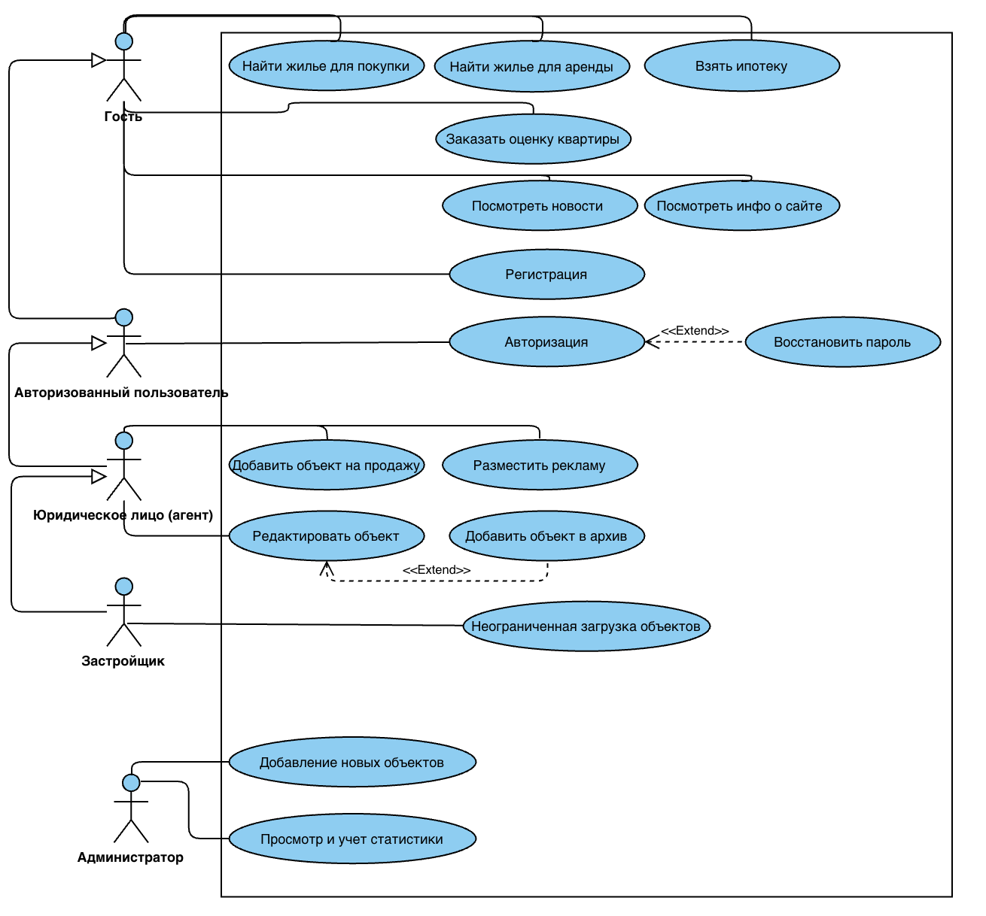

2.2 Окружение

* + - 2.2.1 Сайт поддерживается браузерами Firefox, Opera, Сhrome, Safari
    - 2.2.2 Front-end – реализовать при помощи HTML, CSS, JS
    - 2.2.3 Back -end – реализовать на Java EE(HTTP Servlets + JSP)

1. Требования

* 1. Функциональные требования

*Требования владельца сайта:*

|  |  |
| --- | --- |
| FR1. | Система должна предоставлять возможность добавления (и редактирования) новых объектов |
| FR2. | Система должна предоставлять возможность авторизации в роли администратора |
| FR3. | Система должна предоставлять функционал просмотра и учета статистики |

*Требования пользователей сайта:*

|  |  |
| --- | --- |
| FR4. | Система должна предоставлять функционал регистрации на сайте |
| FR5. | Система должна предоставлять функционал авторизации пользователя |
| FR6. | Система должна предоставлять функционал редактирования данных аккаунта пользователя |
| SEC1. | Система должна предоставлять возможность при утрате пароля его восстановить. |
| FR7. | Система должна предоставлять возможность поиска объекта по площади, кол-ву комнат, типу дома, года постройки и цены |
| FR8. | Система должна предоставлять возможность поиска объекта по карте |
| FR9. | Система должна предоставлять возможность оформить пользователю заявку на ипотеку |
| FR10. | Система должна предоставлять возможность разместить авторизованному юридическому лицу (агенту) разместить рекламу |
| FR11. | Система должна предоставлять возможность авторизированному юридическому лицу разместить свое объявление |
| FR12. | Система должна предоставлять возможность пользователю заказать оценку объекта |
| FR13. | Система должна предоставлять возможность любому пользователю посмотреть информацию о сайте |
| FR14. | Система должна предоставлять возможность любому пользователю посмотреть новости сайта |
| FR15. | Система должна предоставлять возможность перехода на ресурс для оформления покупки/аренды выбранного объекта |
|  |  |

* 1. Нефункциональные требования

NFUR – Non-functional usability requirements

NFRR – Non-functional reliability requirements

NFPR – Non-functional performance requirements

NFSR – Non-functional supportability requirements

|  |  |
| --- | --- |
| NFRR1. | Сайт должен корректно работать в Firefox 70+, Opera 7+, Сhrome 79+ , Safari 12+ |
| NFPR1. | Сайт должен корректно работать при пиковых нагрузках (до 32 запросов/сек) |
|  | (измеряется утилитой Yandex.Metrika) |
| NFSR1. | Сайт должен автоматически возобновлять свою работу при непредвиденном отключении в течение получаса (в случае отключения основного и резервного интернета или отключения электропитания в помещении) |
| NFUR1. | Время отклика сайта должно не превышать 5 секунд (проверяется посредством Google PageSpeed Insight) |
| NFUR2. | URL-адрес сайта - https://www.emls.ru |
| NFUR3. | Поиск — в верхней части сайта на главной странице |
| NFUR4. | В навигационном меню есть ссылки на все категории страниц сайта |

|  |  |  |  |  |
| --- | --- | --- | --- | --- |
| ID | Требование | Полезность | Трудоемкость, человеко-час | Стабильность |
| *Функциональные требования (владельца сайта):* | |  |  |  |
| FR1 | Система должна предоставлять возможность добавления (и редактирования) новых объектов | Критическая | 12 | Средняя |
| FR2 | Система должна предоставлять возможность авторизации в роли администратора | Важная | 8 | Высокая |
| FR3 | Система должна предоставлять функционал просмотра и учета статистики | Полезная | 6 | Низкая |
| *Функциональные требования (пользователей сайта):* | |  |  |  |
| FR4 | Система должна предоставлять функционал регистрации на сайте | Важная | 5 | Высокая |
| FR5 | Система должна предоставлять функционал авторизации пользователя | Важная | 5 | Высокая |
| FR6 | Система должна предоставлять функционал редактирования данных аккаунта пользователя | Полезная | 4 | Высокая |
| FR7 | Система должна предоставлять возможность поиска объекта по площади, кол-ву комнат, типу дома, года постройки и цены | Критическая | 16 | Низкая |
| FR8 | Система должна предоставлять возможность поиска объекта по карте | Полезная | 7 | Средняя |
| FR9 | Система должна предоставлять возможность оформить пользователю заявку на ипотеку | Важная | 5 | Средняя |
| FR10 | Система должна предоставлять возможность разместить авторизованному юридическому лицу (агенту) разместить рекламу | Критическая | 8 | Средняя |
| FR11 | Система должна предоставлять возможность авторизированному юридическому лицу разместить свое объявление | Критическая | 4 | Средняя |
| FR12 | Система должна предоставлять возможность пользователю заказать оценку объекта | Полезная | 2 | Высокая |
| FR13 | Система должна предоставлять возможность любому пользователю посмотреть информацию о сайте | Критическая | 3 | Высокая |
| FR14 | Система должна предоставлять возможность любому пользователю посмотреть новости сайта | Полезная | 3 | Средняя |
| FR15 | Система должна предоставлять возможность перехода на ресурс для оформления покупки/аренды выбранного объекта | Критическая | 5 | Высокая |
| *Нефункциональные требования:* | | | | |
| NFRR1. | Сайт должен корректно работать в Firefox 70+,  Opera 7+, Сhrome 79+ , Safari 120+ | Критическая | 20 | Низкая |
| NFPR1. | Сайт должен корректно работать при пиковых нагрузках (до 32 запросов/сек) | Критическая | 20 | Средняя |
| NFSR1. | Сайт должен автоматически возобновлять свою работу при непредвиденном отключении в течение получаса | Критическая | 15 | Низкая |
| NFUR1. | Время отклика сайта не должно превышать 5 секунд | Критическая | 20 | Средняя |
| NFUR2. | URL-адрес сайта - https://www.emls.ru | Важная | 3 | Средняя |
| NFUR3. | Поиск — в верхней части сайта на главной странице | Важная | 3 | Высокая |
| NFUR4. | В навигационном меню есть ссылки на все категории страниц сайта | Важная | 3 | Средняя |
| *Требования безопасности:* | | | | |
| SEC1 | Возможность при утрате пароля его восстановить. | Критическая | 5 | Средняя |

Риски

|  |  |  |  |
| --- | --- | --- | --- |
| Риск | Вероятность | Последствия | Список требований, подверженных влиянию |
| Недостаток квалификации сотрудников | Низкая | - Увеличение количества багов - Увеличение времени реализации проекта:  Необходимость тратить время на повышение квалификации сотрудников | Все требования подвержены влиянию данного риска |
| Недостаток  финансирования проекта | Средний | - Распад команды - Недостаток оборудования | NFRR1, NFPR1, NFSR1, NFUR1 |
| Недостаток времени на реализацию проекта | Низкая | - Пострадает оформление сайта - Возможны баги при недостатке тестирования | NFRR1, NFPR1, NFUR2,NFUR3,NFUR4 |
| Смена политики управления проектом | Низкая | - Изменение требуемого функционала сайта | Все требования подвержены влиянию данного риска |
| Нехватка оборудования для разработки и поддержки проекта | Низкая | -Увеличение времени реализации  проекта  -Падение  производительности | NFPR1, NFSR1, NFUR 1 |

* 1. Прецеденты

|  |  |
| --- | --- |
| Имя прецедента | Регистрация |
| ID | 1 |
| Краткое описание | Регистрация нового пользователя в системе с использованием почты и специальных данных |
| Актёры, вовлеченные в прецедент | Гость |
| Основной поток | 1. Прецедент начинается, когда Гость выбирает опцию “ регистрация” 2. Гость выбирает тариф регистрации 3. Гость вводит в форму почту, пароль, специальные данные, уникальные для тарифа (юр.название, ИНН, КПП, ОГРН) 4. Если данные Гостя удовлетворяют требованиям, то    1. Данные Гостя попадают в базу данных, пользователь считается зарегистрированным 5. Иначе    1. Система выводит сообщение об ошибке |
| Постусловия | Пользователь получает расширенный функционал сайта , соответствующий его тарифу |
| Альтернативные потоки | - |

|  |  |
| --- | --- |
| Имя прецедента | Авторизация |
| ID | 2 |
| Краткое описание | Вход в личный кабинет пользователя |
| Актёры, вовлеченные в прецедент | Авторизованный пользователь |
| Предусловия | Пользователь зарегистрирован в системе |
| Основной поток | 1. Прецедент начинается, когда пользователь заходит во вкладку «Терминал агента» 2. Пользователь вводит логин и пароль, выбирает опцию “войти” 3. 3. Если данные пользователя являются валидными, то   3.1 Пользователь получает доступ к личному кабинету   1. Иначе   4.1 Система выдает сообщение об ошибке |
| Постусловия | - |
| Альтернативные потоки | - |

|  |  |
| --- | --- |
| Имя прецедента | Поиск объекта |
| ID | 3 |
| Краткое описание | Пользователь выбирает, какой тип объекта он будет искать (квартиру, дом, участок) , после чего переходит по выбранной вкладке |
| Актёры, вовлеченные в прецедент | Гость, авторизованный пользователь |
| Предусловия | Пользователь заходит на сайт |
| Основной поток | 1. Прецедент начинается, когда пользователь заходит на сайт 2. Система изначально предоставляет пользователю список объектов, а также разные способы поиска объекта 3. Если пользователю подходит поиск объектов по характеристикам, то:   3.1 Пользователю выводится список объектов  4. Иначе:  4.1 Пользователь выбирает метод поиска по карте |
| Постусловия | - |
| Альтернативные потоки | Поиск объекта по адресу, площади, типу дома, цены, кол-ву комнат  Поиск объекта по карте |

|  |  |
| --- | --- |
| Имя прецедента | Альтернативный поток: Поиск объекта по характеристикам |
| ID | 3.1 |
| Краткое описание | Пользователь находит нужный ему объект по конкретным характеристикам |
| Актёры, вовлеченные в прецедент | Гость, авторизованный пользователь |
| Предусловия | Пользователь заранее знает, какой тип объекта ему нужен и с какими характеристиками |
| Основной поток | 1. Прецедент начинается с пункта 3 основного потока. 2. Система предоставляет панель с характеристиками объекта (кол-во комнат, тип сделки, площадь, цена, тип дома, год постройки, этаж) 3. Пользователь выбирает нужные ему характеристика 4. Система предоставляет выборку объектов, удовлетворяющих выбору пользователя 5. Пользователь выбирает объект из данной выборки |
| Постусловия | - |
| Альтернативные потоки | - |

|  |  |
| --- | --- |
| Имя прецедента | Альтернативный поток: Поиск объекта по карте |
| ID | 3.2 |
| Краткое описание | Пользователь ищет объект по карте |
| Актёры, вовлеченные в прецедент | Гость, авторизованный пользователь |
| Предусловия | Пользователь должен знать район, в котором он хочет найти объект |
| Основной поток | 1. Прецедент начинается с пункта 3 основного потока  3. Пользователь выбирает кнопку «Поиск по карте»  4. Система предоставляет пользователю карту Ленинградской области от сервиса “Яндекс Карты”  5. Пользователь рисует область на карте, в пределах которой он хочет найти объект  6. Если в данной области имеются объекты, то:  6.1 На карте изображаются кол-ва объектов в районах выбранной области  6.2 Пользователь выбирает нужный ему район  6.3. Пользователь выбирает объект   1. Иначе   7.1 На карте ничего не показывается  - |
| Постусловия | - |
| Альтернативные потоки | - |

Вывод

В процессе выполнения данной лабораторной работы я познакомился с методологией RUP, узнал о шаблоне SRS и моделях прецедентов (Use Case Model), о различных видах требований и об их атрибутах. Построил свою Use Case диаграмму с помощью UML, также я познакомился с понятием «риск», узнал о его типах и способах управления, анализа и идентификации рисков.

Так же не могу не подметить, что я познакомился с рынком недвижимости в Ленинградской области, и я с точностью могу сказать, что проживание в общежитии меня более чем устраивает!